Практическая работа №12
Тема работы: Коллекции. Параметризованные классы.
Практическая часть
Пример 1
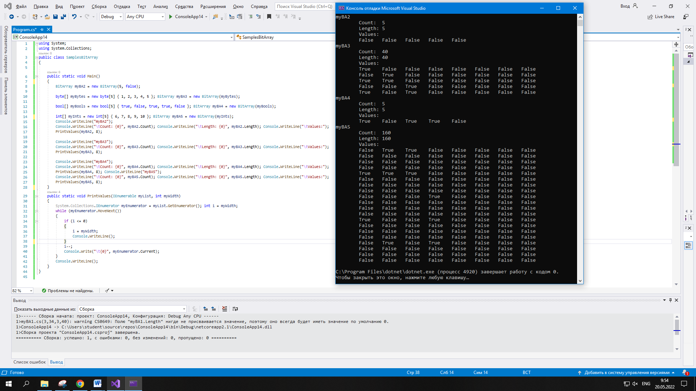
Пример 2
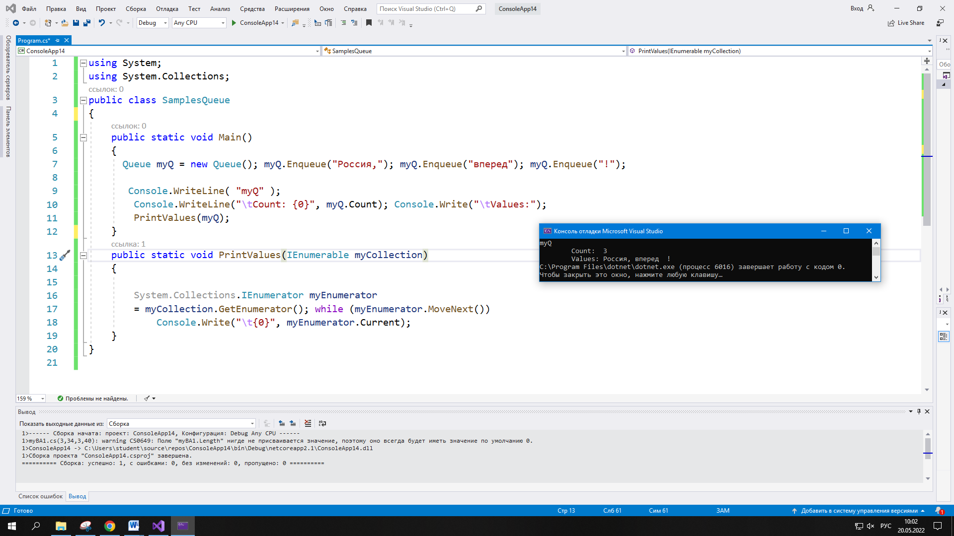

Пример 3
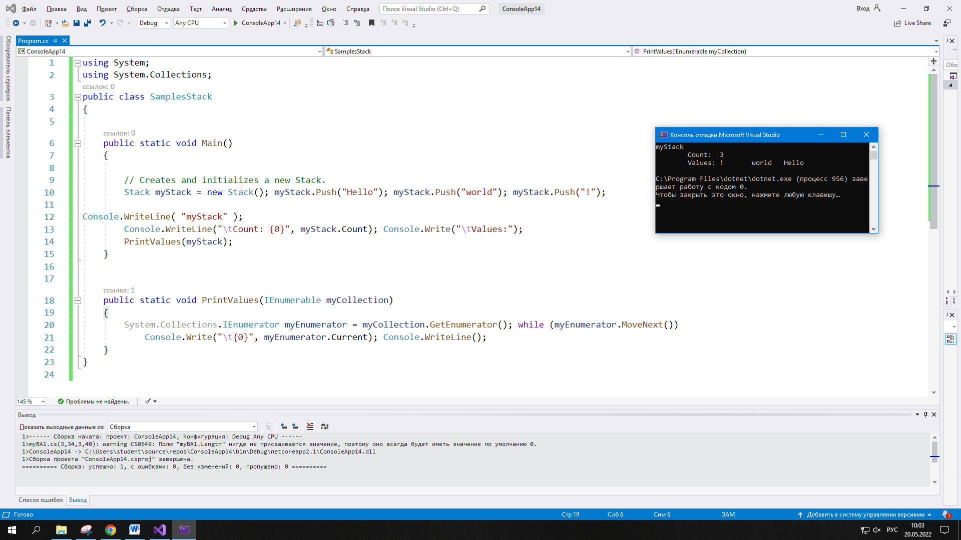
Вывод: в ходе данной практической работы я изучил тему связанную с коллекциями и параметризованными классами.

